SH607内燃机油成焦倾向性测定仪
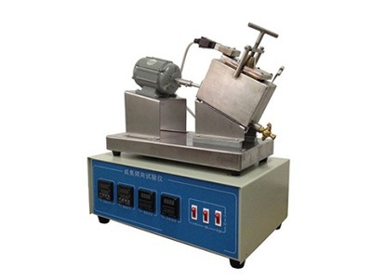
SH607内燃机油成焦倾向性测定仪是根据石油化工行业标准SH/T0300《曲轴箱模拟试验方法》设计、制造的。适用于评定添加剂和含添加剂内燃机油的热氧化安定性，是科研工作中评选清净剂、抗氧抗腐剂和油品复合配方的一种模拟试验方法。
本仪器由控制箱和主机两部分组成，上下结构。控制箱部分用两个数显温控表、两个数显计时表。数显温控表分别控制油箱及试验板温度，具有显示直观、操作方便及控温精度高等特点；计时表可实现工作总计时及自动控制电机的转、停。主机部分采用不锈钢制成，具有造型简洁、美观、耐腐蚀等特点
主要技术参数
1、电源电压：AC220V ±10% 50Hz
2、输入功率：1KW
3、温控范围：室温～399℃
4、控温范围：油温±2℃
5、计时范围：0～99小时
6、电 机：双向可逆电机
7、环境温度： ≤30℃ 。
8、相对湿度： ≤85%。

